Compte-Rendu : Production solaire d’une bergerie

Etude et dimensionnement d’une installation

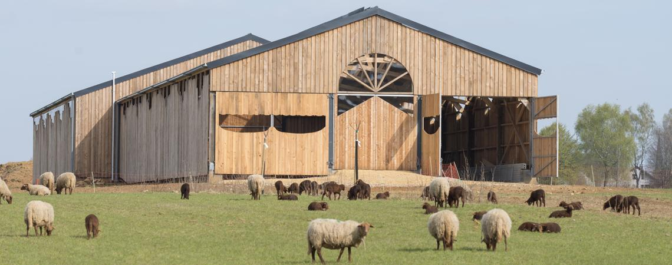

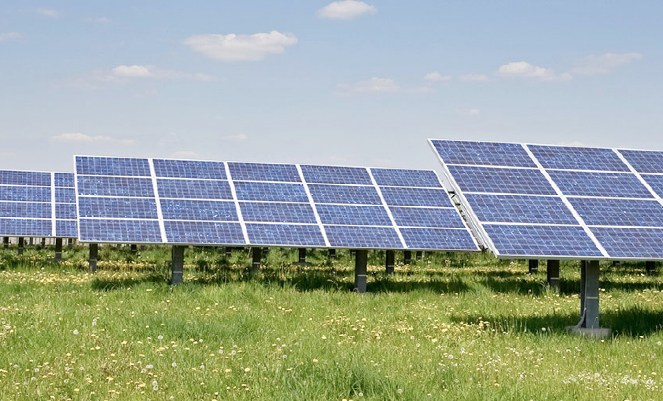

BADIROU Marwan CAVAGNARA Raffael KIMPESE Noa PONNOU Stevane

Sommaire

1. Présentation du projet
2. Cahier des charges
3. Redimensionnement de l’alimentation TBT continu
4. Schéma de puissance électriques de l’installation
5. Redimensionnement des panneaux photovoltaïques
6. Redimensionnement du régulateur
7. Redimensionnement des batteries
8. Protections de l’installation
9. Sections de câbles
10. Redimensionnement de la distribution BT alternative
11. Schéma de puissance électriques de la distribution alternative
12. Redimensionnement de l’onduleur
13. Protection contre les foudres
14. Protections contre les personnes
15. Sections de câbles
16. Armoire de commande
17. Simulation de la production solaire
18. Schéma de commande
19. Schéma de commande de l’éclairage
20. Simulation de l’installation sur Zélio Soft 2
21. Liste et coût du matériel
22. Actions de maintenance préventive
23. Conclusion
24. Annexes
25. Présentation du projet

Lors de ce projet nous allons devoir concevoir un système capable d’alimenter en électricité une bergerie. Cette bergerie est située dans les Alpes suisse à 1620 mètres d’altitudes. Actuellement, celle-ci n’est équipé que de trois pièces :

* Une salle à manger / cuisine
* Des sanitaires
* Une chambre

Côté installation électriques la bergerie est pour l’instant équipé de :

* Un contrôleur de charge STECA (12-24V 20A) qui gère la charge de deux batteries en série (12V 99Ah) à partir de deux panneaux photovoltaïques
* Un réseau TBT qui a travers un onduleur 12-24V alimente un réfrigérateur
* Un circuit à courant continu 24V qui assure l’éclairage :
  + 1 point lumineux 14W va et vient (salle à manger)
  + 1 point lumineux 7W simple allumage (cuisine)
  + 1 point lumineux 7W simple allumage (sanitaires)
  + 1 point lumineux 7W simple allumage (chambre)

La bergerie est également équipée d’abreuvoir d’une capacité de 1 000 litres rempli grâce à un autre réservoir situé en amont de 5 000 litres. Ce réservoir est alimenté par une pompe solaire qui puise l’eau dans une source située en aval.

Notre objectif pour ce projet sera donc de d’étudier et modifier l’installation électrique autonome d’une bergerie isolée et d’alimenter et mettre en service une pompe de relevage en eaux agricoles.

1. Cahier des charges

Pour le cahier des charges, les conditions suivantes nous sont données :

* Un contrôleur de charge STECA gère la charge de deux batteries d’une capacité à déterminer et de deux panneaux photovoltaïques à choisir
* Un circuit TBT 24V assure l’éclairage pendant 3 heures par jour
* Un circuit BT 24 assure l’électroménager TV 55W et Frigo 228W pendant 6 et 7 heures respectivement
* Le circuit TBT alimente 4 points lumineux (Salle à manger, cuisine, chambre et sanitaires)
* L’autonomie de l’installation doit être revue à la hausse de deux à quatre jours
* La pompe de marque Shurflo 12-24V 60W est alimenté par un générateur solaire en permanence quand l’intensité lumineuse le permet
* La pompe est commandée par des boutons poussoirs marche arrêt
* En fin de saison l’installation est démontée et rangée à l’abri des intempéries

A partir de toutes ces informations, nous allons pouvoir commencer à concevoir notre nouvelle installation. Pour cela voici notre mode opératoire :

1. Faire le schéma de l’installation
2. Dimensionner et choisir les panneaux solaires
3. Dimensionner et choisir les batteries
4. Dimensionner et choisir l’onduleur
5. Choisir le régulateur
6. Choisir les protections
7. Choisir les sections de câbles

Nous pouvons maintenant commencer notre dimensionnement.

1. Redimensionnement de l’alimentation TBT continu
2. Schéma de puissance de l’installation électriques de l’installation

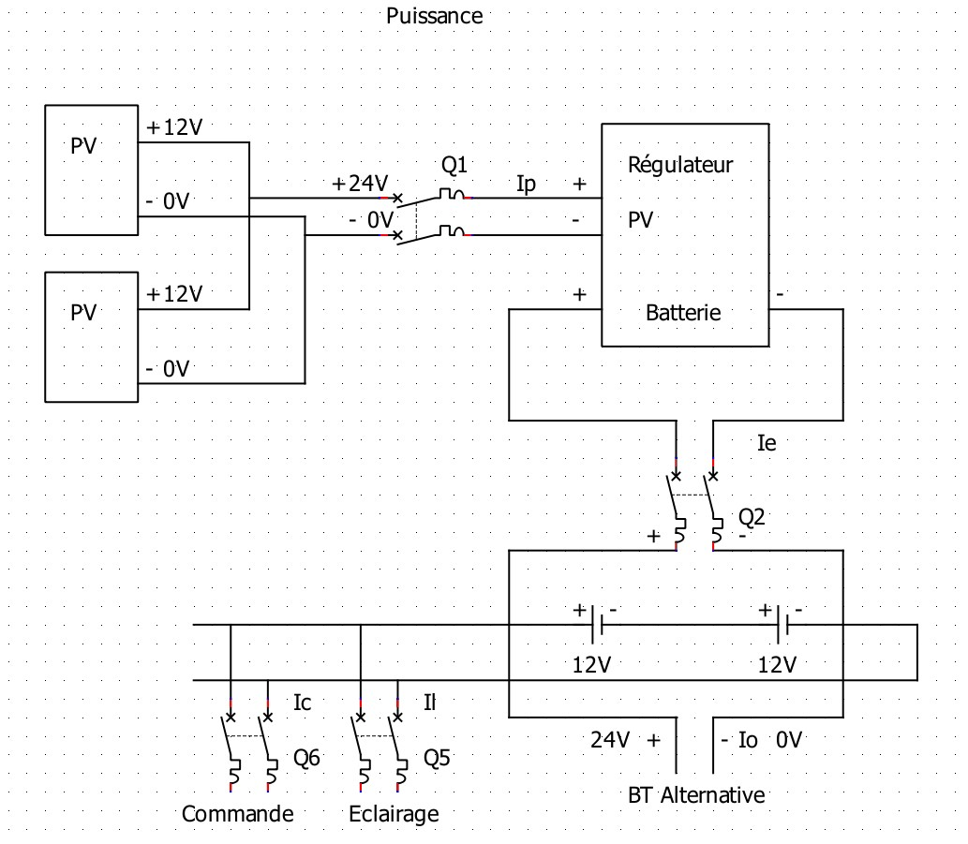

1. Redimensionnement des panneaux photovoltaïques

D’après le cahier des charges, notre installation doit être alimenté par des panneaux photovoltaïques. Pour redimensionner les panneaux, il nous faut déterminer la consommation journalière ainsi que le gisement solaire. Pour ce qui est du gisement solaire sur Genève, nous relevons 5,91 kWh. Pour calculer la consommation journalière nous utiliserons la formule suivante :

Nous avons donc pour la télévision :

Pour l’éclairage :

Et ensuite pour le réfrigérateur :

On fait ensuite le total :

Maintenant que nous avons notre consommation journalière, nous pouvons calculer la puissance nécessaire avec la formule :

Nous avons donc :

Nos panneaux ont donc besoin d’avoir à eux deux une puissance de 572 Wc soit 286 Wc chacun. Nous avons opté pour les panneaux photovoltaïques Victron Energy de la marque Blue Solar. Ces panneaux nous fournissent une puissance totale de 610 Wc soit 305 Wc chacun ce qui sera suffisant pour notre installation.

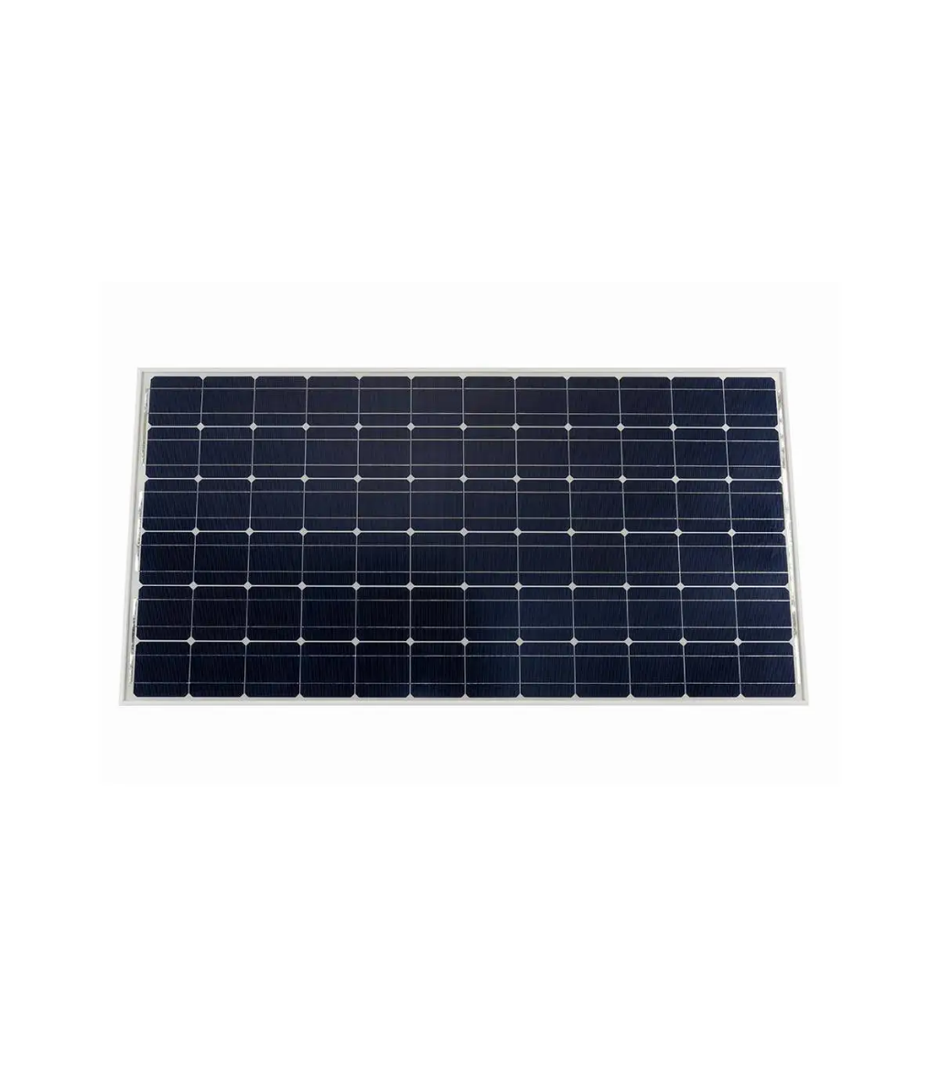

Maintenant que nos panneaux photovoltaïques ont été choisi, nous pouvons redimensionner le régulateur.

1. Redimensionnement du régulateur

Pour le redimensionnement du régulateur, nous devons commencer par calculer le courant qui traversera celui-ci. On relève dans la documentation technique de nos panneaux solaires que leur courant de court-circuit est de 10,27A chacun soit 20,54A pour l’installation. Grâce à la formule suivante nous pouvons calculer la courant traversant le régulateur :

Avec Isc = 20,54A. On a donc :

Maintenant que nous avons notre courant nous pouvons choisir le régulateur. On nous impose un régulateur de marque STECA.

On choisira le STECA Tarom 235 :

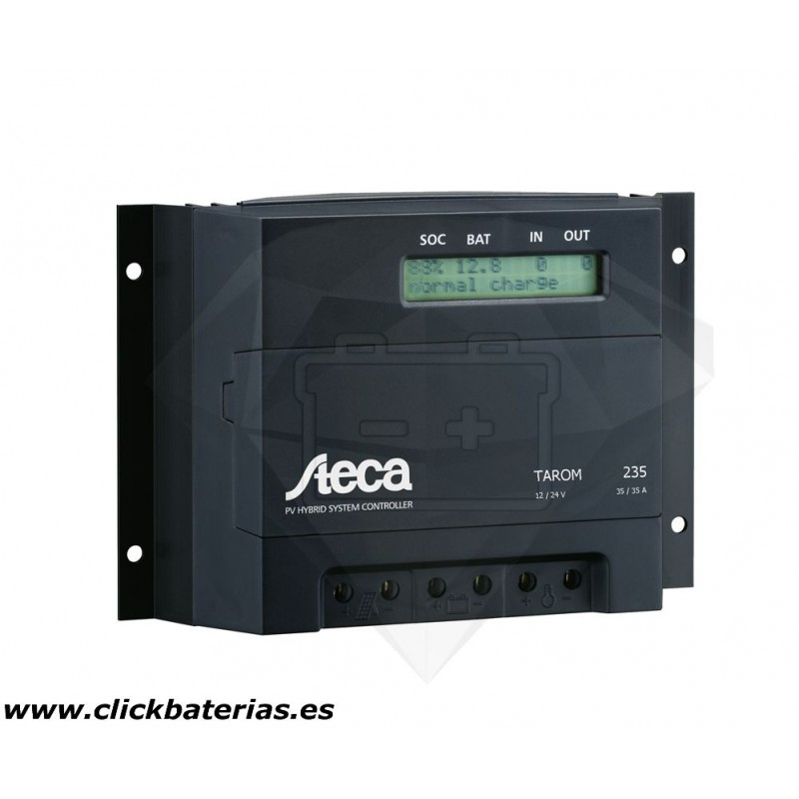

En effet ce régulateur est ce qui convient le mieux à notre système. Il s’alimente en 24V et peut accepter jusqu’à 35A. Maintenant que nous avons notre régulateur, nous pouvons nous occuper des batteries.

1. Redimensionnement des batteries

Pour redimensionner une batterie, il nous faut commencer par calculer leurs capacités. Pour cela nous utiliserons la formule suivante :

Nj représente le nombre de jours d’autonomie et Dp le coefficient de décharge profonde qui est de 0,8. Nous avons donc :

Pour une autonomie de 4 jours, nos batteries doivent produire du 24V et doivent avoir une capacité de 423 Ah. Malheureusement pour nous, nous n’avons pas trouvé de batteries capables de réaliser ceci. Pour rappel le cahier des charges nous impose deux batteries.

Nous ne pouvons donc pas les mettre en parallèle afin d’augmenter la capacité car nous ne serons plus capables par la suite de produire du 24V. Nous avons donc choisi des batteries 12V 400Ah. Une fois en série, celle-ci nous permettront de produire 24V. L’autonomie elle sera donc réduite :

L’autonomie passe donc de 4 jours à 3,8 jours soit une perte d’environ 5h d’autonomie. Les batteries que nous avons choisies sont des batteries 12V 400Ah de LiTime :

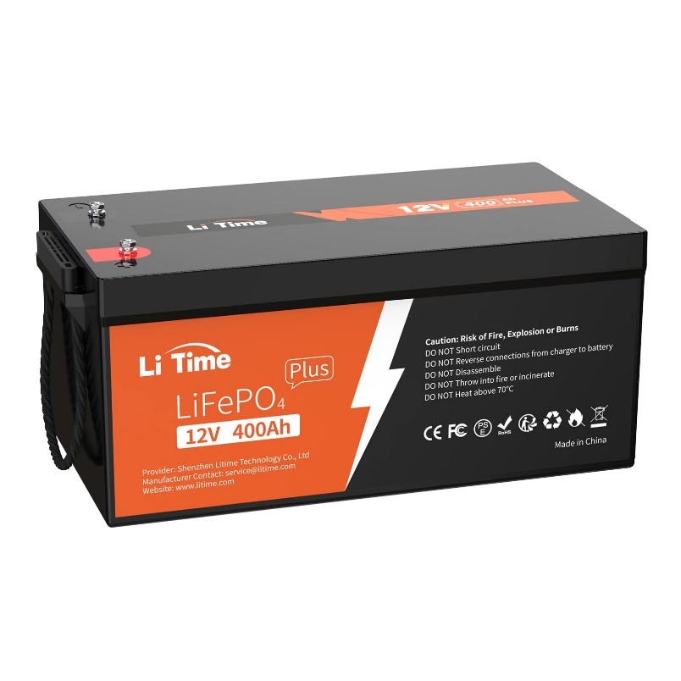

Maintenant que nos batteries sont dimensionnées, nous pouvons nous occuper des protections de notre circuit TBT.

1. Protections de l’installation

Pour protéger notre installation, nous allons devoir nous occuper des disjoncteurs. Pour cela, nous allons calculer les courants. Pour le premier disjoncteur qui se situe entre les panneaux et le régulateur nous utiliserons la formule suivante :

Avec P = 610W et U = 24V. Nous avons donc :

Il nous faut donc un disjoncteur capable de supporter 25,4A. Nous opterons pour le disjoncteur A9F77632 de Schneider qui coupera à partir de 32A :

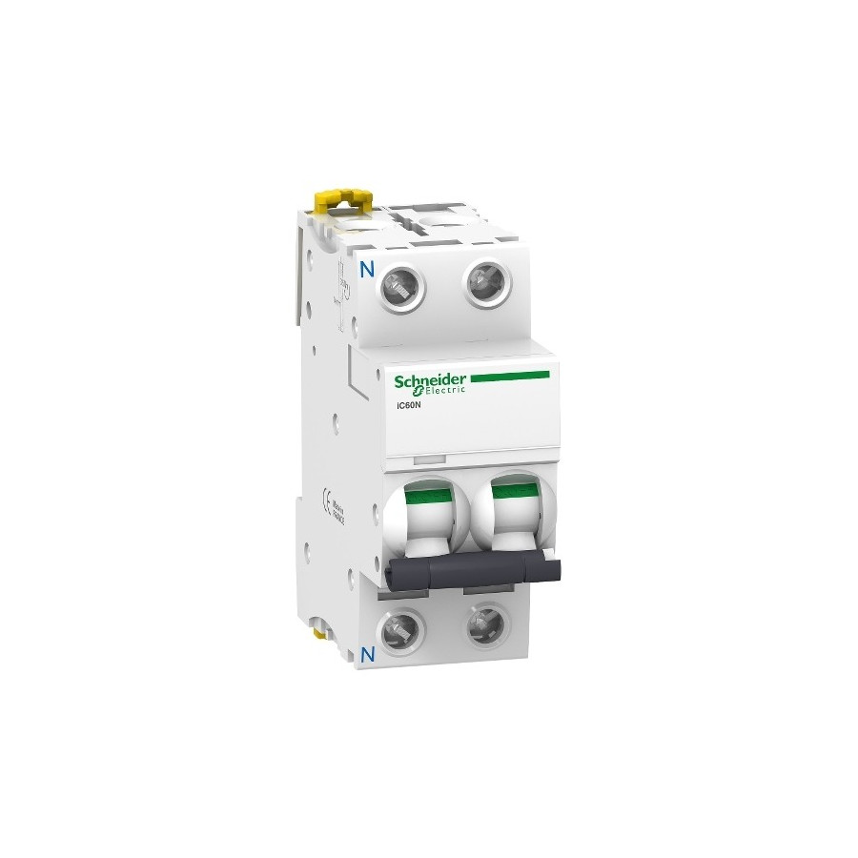

Pour le deuxième disjoncteur qui se situe entre le régulateur et les batteries nous utiliserons la formule suivante :

Avec P = 572 et U = 24V. Nous avons donc :

Il nous faut donc un disjoncteur capable de supporter 23,8A.

Nous opterons pour le disjoncteur A9F77625 de Schneider qui coupera à partir de 25A :

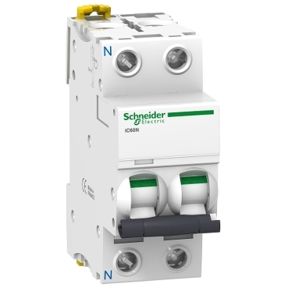

Pour le troisième disjoncteur qui se situe entre les batteries et l’onduleur nous utiliserons la formule suivante :

Avec P = 283W et U = 24V. Nous avons donc :

Il nous faut donc un disjoncteur capable de supporter 11,8A. Nous opterons pour le disjoncteur A9F77616 de Schneider qui coupera à partir de 16A :



1. Sections de câble

Pour les sections de câbles, à l’aide du tableau ci-dessous, nous savons que pour une section de 1,5 mm², le courant admissible est de 29A. Notre courant maximum dans l’installation est de 25,4A. La section de câble de 1,5 mm² est donc amplement suffisante.

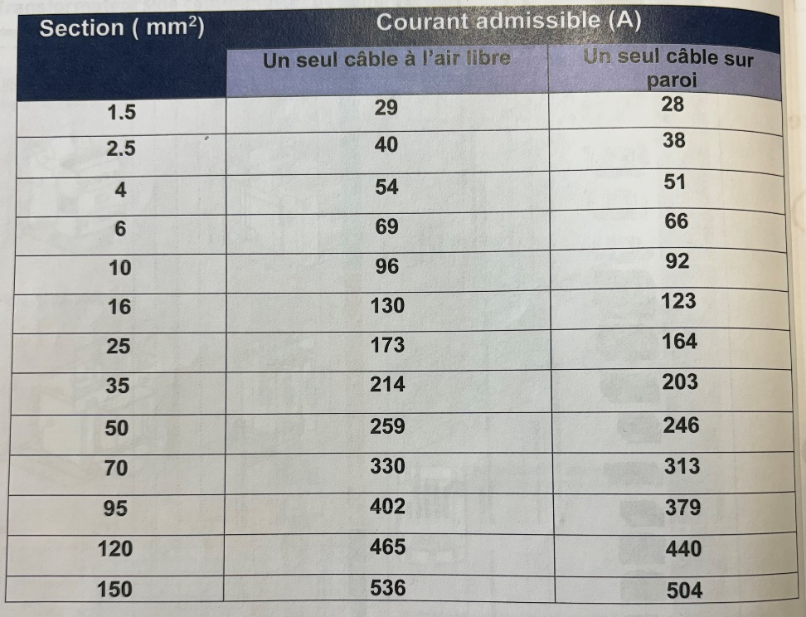

1. Redimensionnement de la distribution BT alternative
2. Schéma de puissance électriques de la distribution alternative

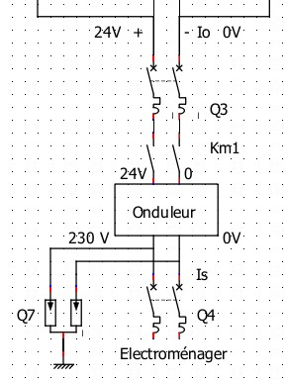

1. Dimensionnement de l’onduleur

Pour dimensionner un onduleur, il faut commencer par calculer son courant. Grâce au calcul fait dans la partie précédente, nous savons que le courant absorbé par l’onduleur est de 11,8A. Nous avons également besoin de connaître la puissance des appareils électroménagers qui est pour rappel de 283W. Nous avons donc opté pour un micro-onduleur HM-400W. Cet appareil saura amplement répondre aux attentes de notre système :

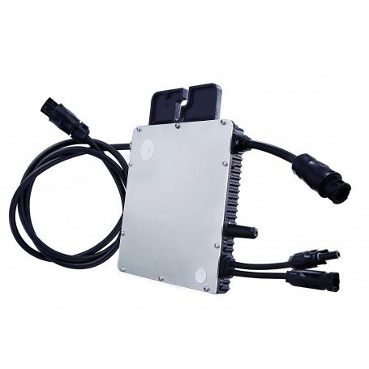

Il nous permettra de convertir nos 24V continu fourni par les batteries en 230V alternatif afin d’alimenter l’électroménager. Nous pouvons maintenant nous occuper des dernières protections de notre installation.

1. Protection contre les foudres

Notre système sera équipé d’un parafoudre. Le parafoudre est un dispositif destiné à limiter les surtensions transitoires d'origine atmosphérique et à dériver les ondes de courant vers la terre, afin de limiter l'amplitude de cette surtension à une valeur non dangereuse pour l'installation électrique et l'appareillage électrique. Quand la foudre frappe directement ou indirectement une habitation, son impact crée une surtension qui peut endommager l'installation ou les appareils électriques. Le parafoudre permet de s'en protéger efficacement.

Pour le choix de celui-ci, nous avons opté pour le SCHR9PLC :

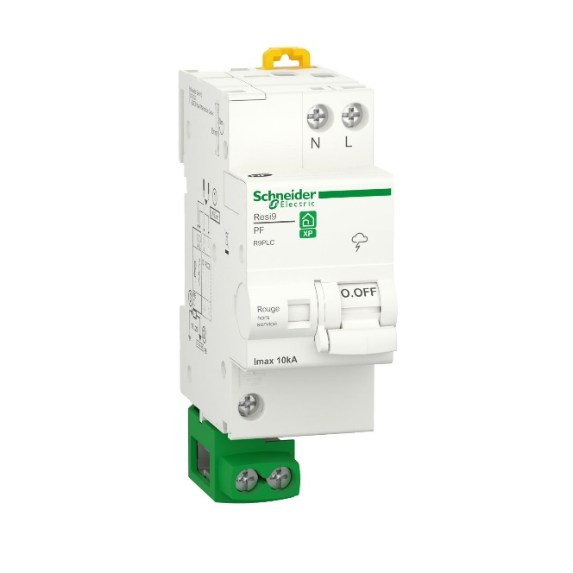

1. Protection contre les personnes

Pour protéger nos produits électroménagers, nous allons ajouter un disjoncteur. Nous utiliserons la formule suivante :

Avec P = 283W et U = 24V. Nous avons donc :

Il nous faut donc un disjoncteur capable de supporter 1,2A. Nous opterons pour le disjoncteur A9F74602 de Schneider qui coupera à partir de 2A :

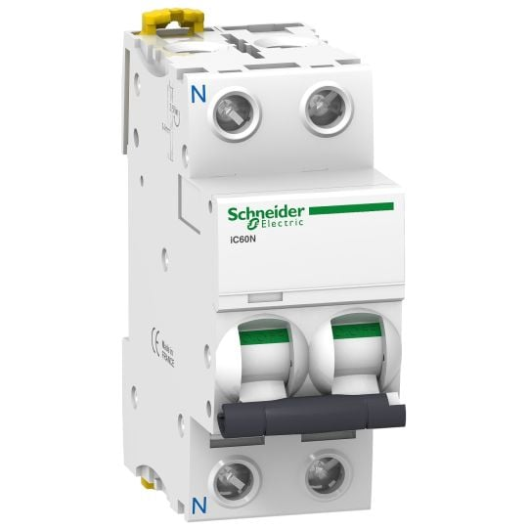

1. Sections de câble

Pour les sections de câbles, à l’aide du tableau ci-dessous, nous savons que pour une section de 1,5 mm², le courant admissible est de 29A. Notre courant maximum dans l’installation est de 25,4A. La section de câble de 1,5 mm² est donc amplement suffisante.



1. Armoire de commande
2. Simulation de la production solaire

Pour effectuer cette simulation, nous utiliserons le site de Calsol. Ce site nous permettra de relever le gisement solaire dans la zone où se situe notre bergerie. La ville proposée par le site la plus proche est Mâcon. Nous obtenons donc les relevés suivants :

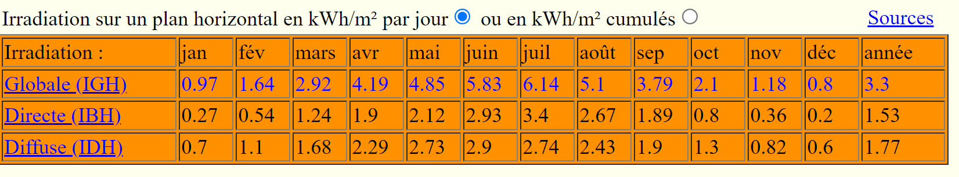 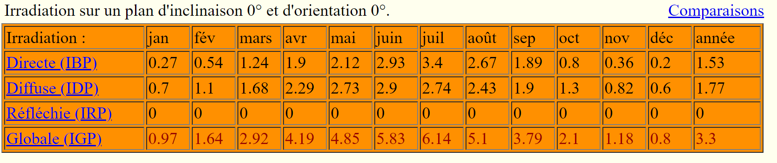

A l’aide de ces relevés, nous pouvons affirmer que la meilleure saison poir notre installation serait du mois de mars au mois d’octobre. Soit du printemps jusqu’à mi-automne. Nous pouvons également relever le gisement solaire nécessaire au calcul pour le dimensionnement des panneaux solaires.

1. Schéma de commande

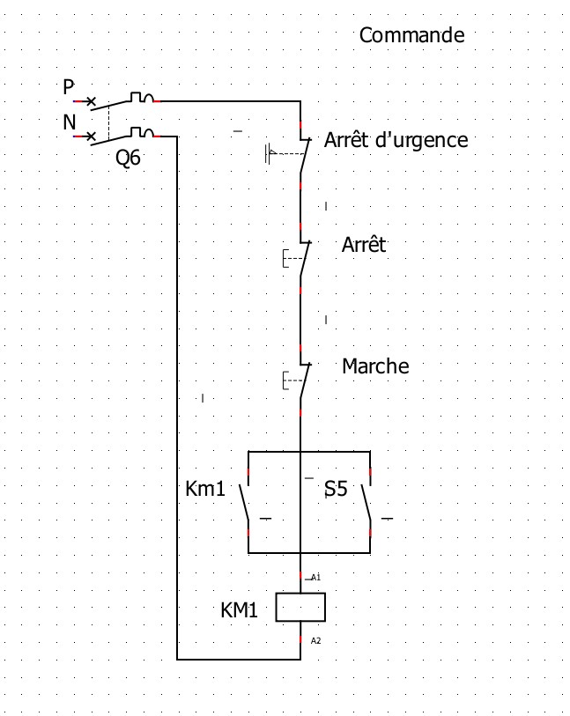

1. Schéma de commande de l’éclairage

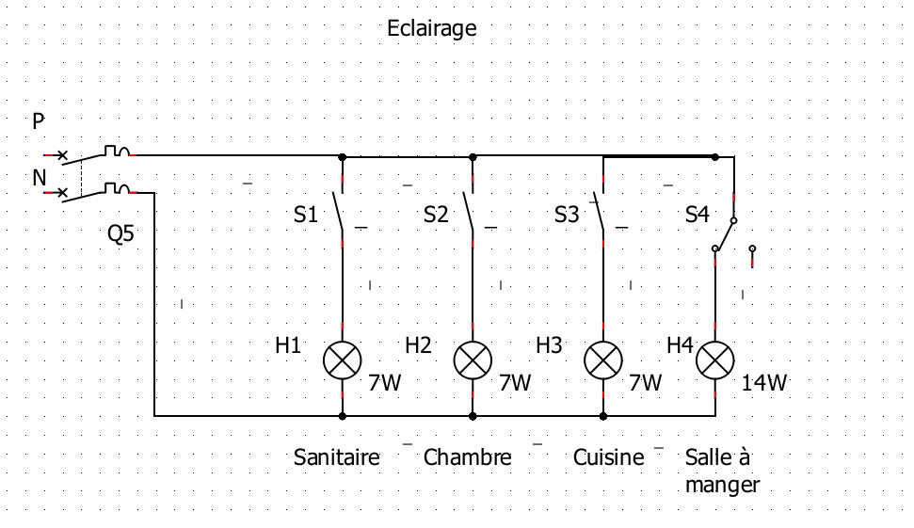

1. Simulation de l’installation sur Zélio Soft 2

Pour la partie simulation, nous commencer par rentrer dans le site les caractéristiques de notre installation :

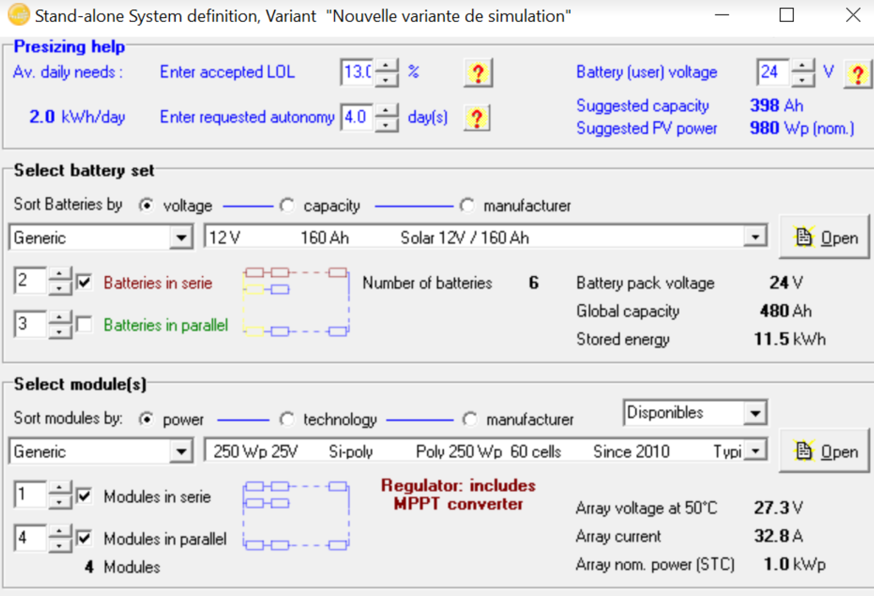

Ci-dessus, nous avons rentré les caractéristiques de nos batteries ainsi que des panneaux. Nous avons dû rajouter des batteries car le site ne nous permet de prendre batteries 400Ah. Maintenant, nous rentrons les caractéristiques de l’électroménager :

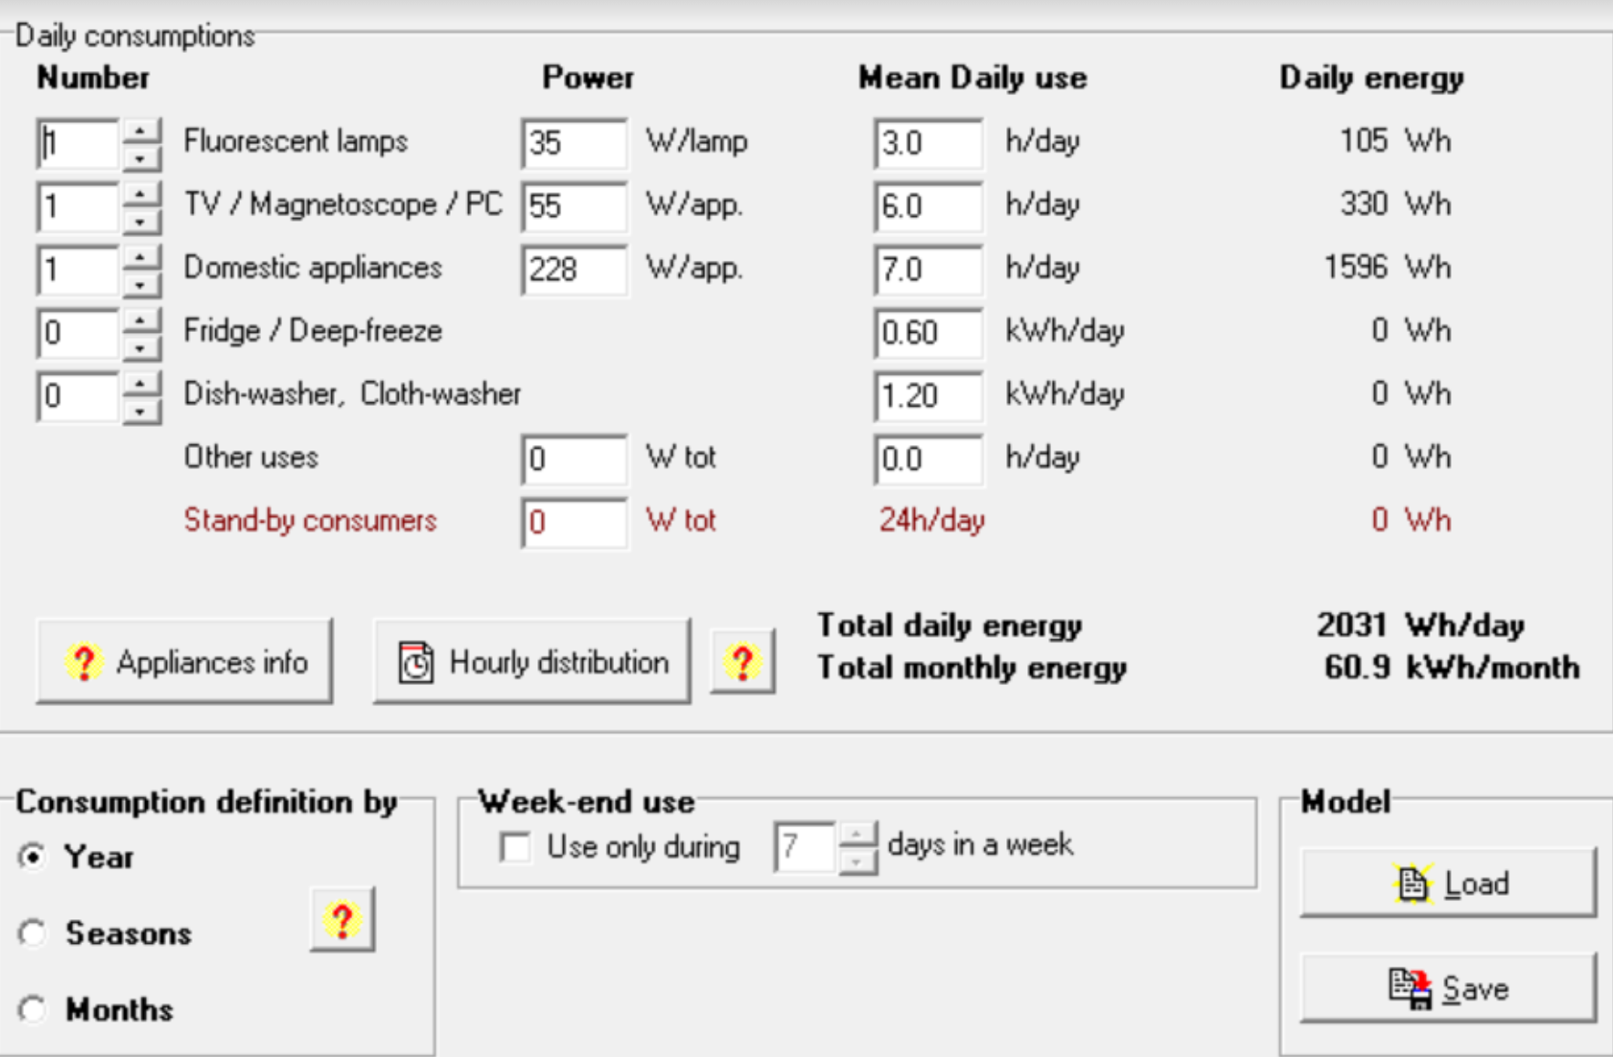

On remarque que cela coïncide avec nos calculs théoriques.

Ci-dessous, nous avons les relevés de la consommation journalière, les pertes ainsi que l’indice de performance :

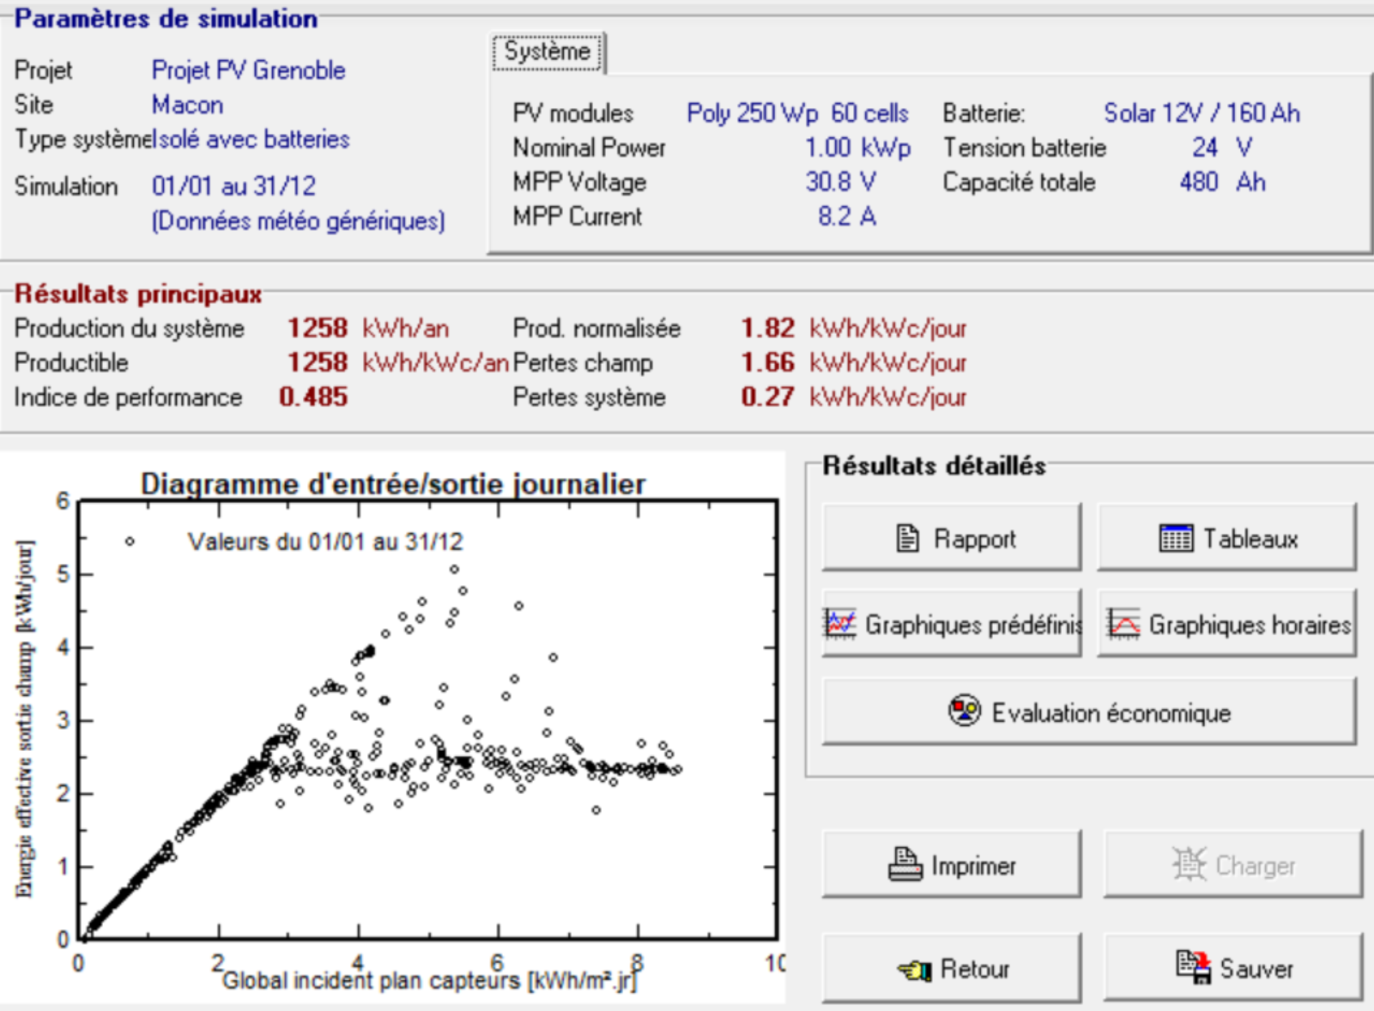

Pour limiter ces pertes, nous devrons trouver le meilleur angle d’inclinaison possible pour les panneaux. En bref, les relevés de simulation correspondent à nos calculs théoriques et sont donc concluants.

**Voici les résultats de la simulation**

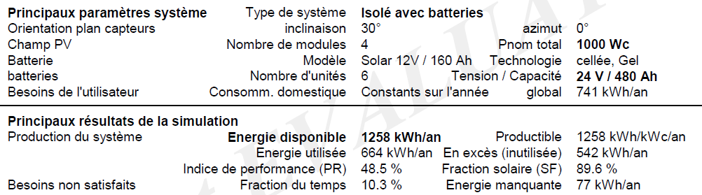

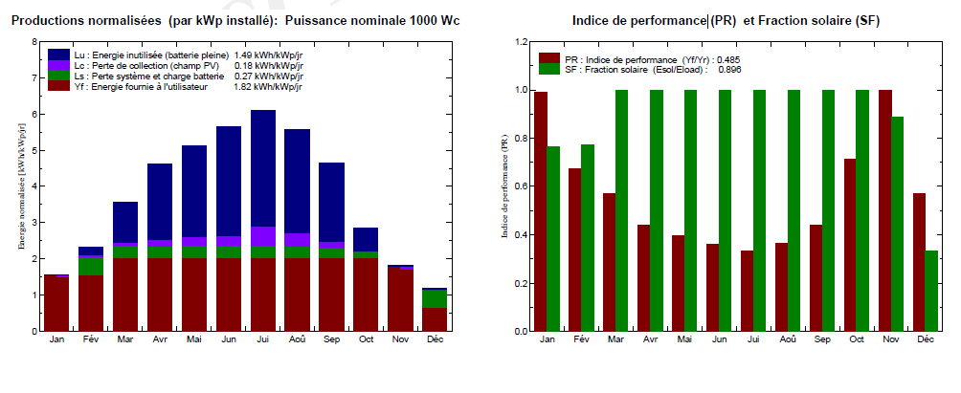

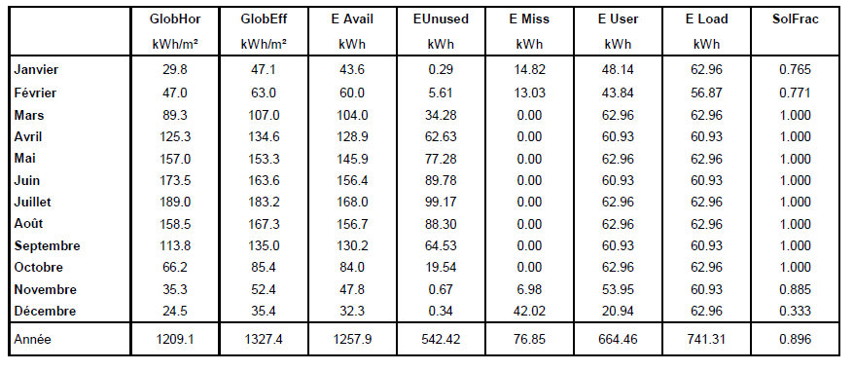

1. Liste et coût du matériel

Ci-dessous se trouve le tableau récapitulatif du coût de l’installation :

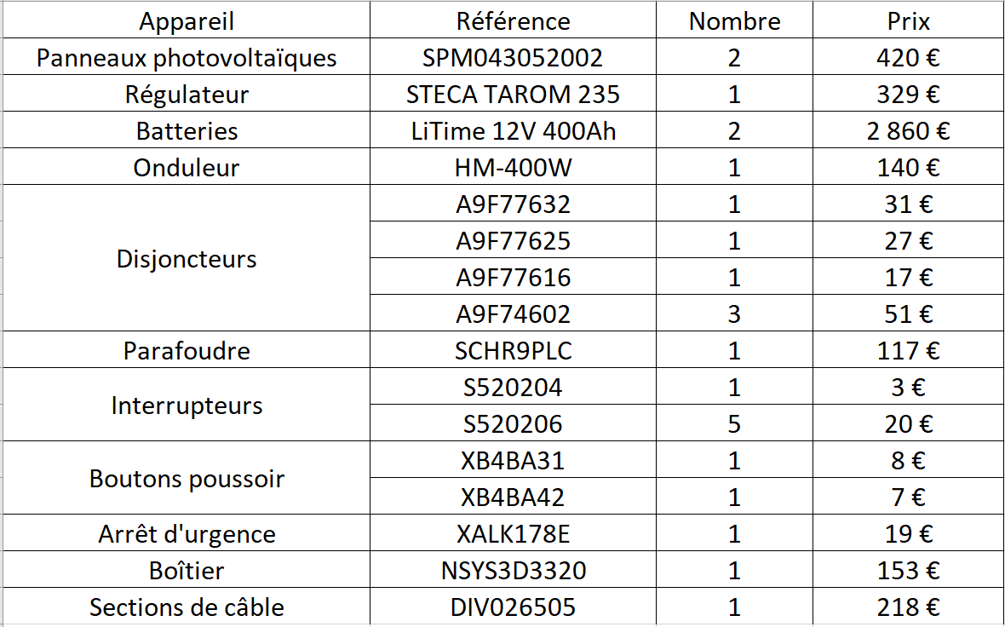

Le coût total est donc de 4420€.

1. Actions de maintenance préventive

Pour les actions de maintenance préventive, la principale sera l’installation de l’installation en début de saison, ainsi que le démontage en fin de celle-ci afin d’être à l’abri des intempéries. On pourra y ajouter également une maintenance par an afin de vérifier le bon fonctionnement des panneaux. Durant celle-ci, nous pourrons :

* Vérifier les performances des panneaux
* Nettoyer les panneaux
* Vérifier que les connecteurs et les câbles ne sont pas endommager

On pourra également dépoussiérer l’onduleur ainsi que changer les batteries lorsque celle-ci seront usées.

1. Conclusion

Pour conclure, ce projet nous a permis de revoir et mettre en application l’ensemble de nos connaissances acquises durant cette troisième année. Que ce soit niveau schéma, calculs ou encore dimensionnement. De plus ce projet nous aura permis de travailler en groupe, de s’aider les uns les autres là où nous avions des difficultés.

Nous avons pu réaliser un projet complet et concluant. Nous sommes partis d’un cahier des charges donné. De celui-ci nous avons pu faire un schéma puis le dimensionnent des composants de l’installation. En bref un vrai travail qui pourrait être assigner à un ingénieur.

Cela aurait été intéressant de réaliser ce projet à Brétigny en version miniature. En effet sur place nous avions à peu près tout ce dont nous avions besoin comme une pompe des panneaux solaires etc.

1. Annexes

